1 марта 2019, пятница

Всемирный день иммунитета
Нарушение сна, несбалансированное питание, неправильно подобранные физические нагрузки, экология и отказ от здорового образа жизни – все это ведет к стрессу для организма и снижению функций иммунной системы. Исследования Ассоциации клинических иммунологов показали, что во всех странах от 7 до 15% жителей страдают от ослабления иммунитета.
Чтобы привлечь внимание людей к проблемам, которые вызывают всевозможные иммунные заболевания, был учрежден Всемирный день иммунитета. Он отмечается ежегодно 1 марта. Инициатором проведения праздника в 2002 году выступила Всемирная Организация Здравоохранения (ВОЗ).
1 марта в России и во многих других странах мира проводятся мероприятия и просветительские акции, направленные на повышение осведомленности жителей о важности и особенностях работы иммунной системы. Медицинские работники устраивают конференции и тематические брифинги. На них обсуждаются вопросы, связанные с укреплением иммунитета, влиянием всевозможных лекарств и БАДов на работу иммунной системы.

Интересные факты
Ученые установили, что большая часть клеток-защитников располагается в кишечнике – 80%. Следовательно, сбалансированное питание является одной из основ крепкого иммунитета. В рационе человека должны присутствовать овощи, фрукты, каши и кисломолочные продукты.
Повысить иммунитет может чай. Американские исследователи установили, что постоянное его употребление повышает сопротивляемость клеток иммунной системы в пять раз. Это происходит благодаря содержанию в нем «чайной» аминокислоты L-Theanine (Л-теанин).
Сладкое разрушает иммунитет. Люди, которые в больших количествах употребляют рафинированный сахар, конфеты или газированные напитки (сладкие), не только портят зубы, но и чаще других подвергаются заболеваниям иммунной системы.
Укрепляйте свой иммунитет!
Правила простые:
- Свежий воздух – каждый день;
- Рациональное питание;
- Вредным привычкам – нет!;
- Высыпайтесь! Ошибка думать, что наверстать часы сна можно будет в выходные. На самом деле это прямой путь к хронической усталости;
- Умеренные физические нагрузки подтянуть мышцы, помогут «сбросить» лишний вес, сделают сон крепче;
- Стресс - это один из главных врагов иммунитета. Самый опасный – неконтролируемый, когда человек неспособен справиться со своими эмоциями. Рецепт избавления от психических потрясений только один: если не можешь изменить ситуацию – прими ее как данность.
Слово «иммунитет» дословно переводится как «освобождение». За счет иммунной системы сохраняется внутреннее постоянство человеческого организма. Ее основная функция – избавление тела от инфекционных и других потенциально опасных биологических агентов. В лучшем случае конкретные клетки - «агенты» хорошо справляются со своими прямыми обязанностями.
Тем не менее, только 10 % населения планеты могут похвастаться идеальным иммунитетом. Еще 10 % относятся к категории часто болеющих. У них иммунные реакции организма с рождения выражены слабо. У порядка 80 % населения планеты уровень эффективности защитных механизмов напрямую связан с образом жизни. Да, 80% иммунной системы находится в кишечнике.

Ежегодно 1 марта отмечается «Всемирный день иммунитета». Этот день стал отмечаться сначала медицинской общественностью по инициативе Всемирной Организации Здравоохранения (ВОЗ) с 2002 года. Цель этого дня, возложенная на наших медиков, заключена в привлечении широкого общественного внимания к проблемам, связанным с распространенностью различных иммунных заболеваний, а также с сохранением и укреплением иммунитета в целом.
Само слово «Иммунитет» происходит от латинского слова «immunitas» и означает – освобождение. Иммунитет – способность иммунной системы сохранять целостность и постоянство внутренней среды организма. Иммунная система отвечает за два важных процесса: замену трансформированных или поврежденных клеток различных органов тела и защиту от проникновения разного рода чужеродных агентов. Таким путем обеспечивается противоинфекционная, противоопухолевая защита и генетическая стабильность организма.

Начало весны – приятное и долгожданное время года, когда природа вокруг нас начинает оживать, но не стоит забывать о том, что наш иммунитет, напряженно работая всю зиму, стоит в преддверии нового периода не менее серьезных испытаний.
Помните, смех стимулирует выработку гормона радости серотонина, который помогает защищать организм от болезней.
Тяжелые физические нагрузки, особенно в утренние часы, снижают сопротивляемость организма к инфекциям, так как замедляют выработку лимфоцитов, а переизбыток рафинированного сахара угнетает иммунную систему, снижая активность антител, которые борются с инфекциями.
Известно, что в обыкновенном чае содержится вещество L-теанин, которое в 5 раз повышает сопротивляемость клеток иммунной системы
Кто в группе риска?
Отмечено, что чаще всего резкое снижение иммунитета возникает при стрессах и больших нагрузках. Поэтому в группу риска вносят людей, чьи профессии так или иначе с этим связаны. Это космонавты, летчики, бизнесмены, профессиональные спортсмены, подрывники и так далее.
Иммунитет у новорожденных и грудных детей очень несовершенный, поэтому большую роль в защите ребенка в возрасте от 6 до 12 месяцев играет грудное вскармливание и профилактика дисбактериоза.
Под угрозой находятся и люди, которые в связи со спецификой работы вынуждены не соблюдать режим сна, приема пищи и физических упражнений. Лица пожилого возраста тоже попадают в группу риска.
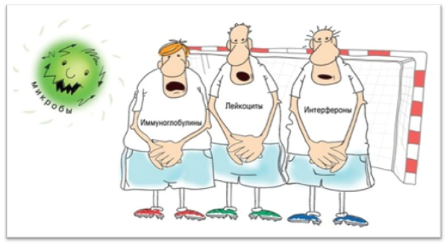
Если коротко, то иммунитет – это и защитник нашего организма, и оружие человека в борьбе с болезнями. Иммунная система вначале обезвреживает чужеродные клетки (инфекции, вирусы), а затем их разрушает.
Иммунная система, как и все в человеке, сложна и многолика. Сила иммунитета, как и наше самочувствие в целом, примерно на 50% зависит от образа жизни, который мы выбираем. Среди главных разрушителей иммунитета специалисты называют частые стрессы, неправильное питание, постоянные недосыпания, долгое пребывание на солнце, слишком большие физические нагрузки и, наоборот, сидячий образ жизни. Ну и, конечно, вредные привычки – курение, алкоголь, наркотики.
Первые признаки, свидетельствующие о снижении иммунитета
• постоянная усталость и быстрая утомляемость;
• трудности с концентрацией внимания;
• бессонница, либо, напротив, сонливость;
• частые головные боли;
• ломота в теле.
Если вы заметили несколько подобных признаков, стоит прислушаться к своему организму, потому что дальше возможны уже осложнения: появления различных болезней, от ОРВИ до заболеваний тяжелого характера.
Причины снижения иммунитета
1. Плохая экология: вода, воздух, инсектициды, гербициды, радионуклиды. Наши бабушки и дедушки жили в лучших экологических условиях, поэтому не простужались от открытой форточки и не “схватывали” ангину от глотка холодной воды.
2. Вредные привычки (курение, алкоголизм, наркомания);
3. Образ жизни:— неправильное питание, в т.ч. дефицит витаминов и микроэлементов;
— голодание и вечные диеты;
— недостаточная физическая активность;
— частые стрессы;
— физические и умственные перегрузки;
— хроническое недосыпание;
4. Бесконтрольный прием антибиотиков, также не идет на пользу иммунной системе.
Антибиотики. Последние исследования немецких врачей показали, что любой антибиотик, даже если он употребляется по назначению, понижает иммунитет организма на 50-75 процентов. Поэтому совет: ни в коем случае не занимайтесь самолечением и не приобретайте “на свой вкус” антибиотики в аптеках, даже если они продаются без рецепта!
5 Агрессия бактерий, вирусов, грибков, а так же других паразитов и простейших. В последнее время наблюдается повышенная агрессивность параллельного мира, даже бактерии, которые считались ранее условно патогенными, начали проявлять агрессивность, так микробиологи подсчитали, что в обычной кухонной губке содержится около 320 миллионов болезнетворных бактерий. Без иммунитета этого количества микроорганизмов с избытком может хватить для развития заболевания.
Как сохранить иммунитет?
Хотите быть здоровыми – измените образ жизни. Ваш девиз: «нет» лежанию на диване, даешь физические упражнения и свежий воздух! Стресс – главный враг иммунитета, гоните от себя подальше переживания и не нервничайте. Старайтесь получить как можно больше положительных эмоций.
Но начать укрепление иммунитета нужно, конечно, с питания.
1.Питание.
Иммунитет зависит от работы кишечника: 80% «клеток» иммунной системы находится именно в нем. Все, что мы едим или ослабляет, или усиливает нашу иммунную обороноспособность.
• Полноценные белки; мясо, рыба, бобовые. Мясо или рыбу стоит есть каждый день, а вот фасоль, горох или чечевицу можно употреблять 1-2 раза в неделю;
• овощи, фрукты и ягоды. Морковь, свекла, капуста, фасоль, редька, красный перец, гранаты, изюм, чернослив, черноплодная рябина, курага, яблоки, красный виноград, клюква, орехи, хрен, чеснок, лук, а также красное виноградное вино, соки с мякотью (виноградный, свекольный, томатный, гранатовый) т.к они содержат витамины A, B5, C, D, F, PP наиболее важные для иммунной системы;
• морепродукты. Ненасыщенные жирные кислоты, содержащиеся в рыбе и морепродуктах, сильно повышают защитные силы организма. Но длительная тепловая обработка разрушает полезные вещества. Предпочтительнее всего кальмары и морская капуста, которые в большом количестве содержат минералы, такие как селен, цинк, магний, кальций, железо, йод, марганец.
•Лидер по содержанию минеральных веществ из растительных продуктов – орехи, бобовые, семечки, цельные крупы, а также какао и горький шоколад.
• продукты, содержащие калий. Больше всего его в картофеле, испеченном в мундире, в урюке, орехах, гречневой и овсяной крупах;
• кисломолочные продукты: особенно те, которые содержат живые бактерии.
Кисломолочные продукты, в которых содержатся бифидо- и лактобактерии, борются с вредными микроорганизмами за место в нашем кишечнике и создают основной защитный барьер от болезнетворных микробов. Разнообразные биокефиры и биойогурты усиливают выработку интерферона, так что смело пейте их и даже используйте для заправки салатов и холодных супов. Содержащийся в них метионин способствует выведению радионуклидов из организма;
• зеленый чай - лучшее средство для выведения из организма радионуклидов.
Помните, что большое количество сладостей не только портят зубы и подрывают работу поджелудочной железы, что чревато сахарным диабетом. Переизбыток рафинированного сахара угнетает иммунную систему, снижает активность антител, которые борются с инфекциями.
Помните, что наши рекомендации помогут Вам сохранить свое здоровье.

2. Пробиотики.
Необходимо есть больше продуктов, увеличивающих рост полезных бактерий в организме Они известны как «пробиотические» продукты и в их список входит репчатый лук и лук-порей, чеснок, артишоки и бананы
3. Дары природы - адаптогены.
Природным натуральным средством, повышающим иммунитет, считаются: эхинацея, жень-шень, солодка, элеутерококк, лимонник. Принимать травяные настои и отвары можно как с лечебной, так и с профилактической целью.
4.Сон не менее 8 часов в сутки в хорошо проветренном помещении.
5. Закаливание.
Плавание, обливания и контрастный душ помогут вам окрепнуть. Чередование высоких и низких температур – это замечательная тренировка иммунной системы. Отличное закаливающее действие у бани и сауны. Если нет возможности ходить в баню или сауну или есть противопоказания, то подойдет обыкновенный контрастный душ. Не забудьте после душа энергично растереть тело влажной мочалкой или грубым полотенцем. А также не забывайте основное правило закаливающих процедур – постоянство и постепенность достижения низких температур воды.
6. Активный образ жизни.
Полезны физические упражнения: гимнастика, аэробика, фитнес, бег, плавание, длительные пешие прогулки, шейпинг, тренажеры: Из этого разнообразия, безусловно, можно выбрать что-то по вкусу, настроению и карману. Но нельзя увлекаться! Доказано, что чрезмерные нагрузки во вред иммунитету.
7. Расслабление.
Придя домой с работы, прилягте на диван, закройте глаза, и постарайтесь думать о чем-нибудь приятном, дыша глубоко и ровно. Можно включить негромкую музыку. Это прекрасно снимает накопившуюся в течение дня усталость и не дает стрессу победить иммунитет.
И не забывайте: оптимизм – путь к здоровью и долголетию.
Знайте, что оптимисты болеют реже и выздоравливают быстрее!

Миф №1. Витамин C укрепляет иммунитет
Практически все верят в то, что витамин C укрепляет иммунную систему, однако в действительности это не так. Принимая витамин C ежедневно, нельзя избежать простуды, а можно лишь незначительно ослабить некоторые симптомы заболевания.
За действенность цинка также ручаются многие приверженцы здоровья, на самом же деле он не помогает при простуде и укрепляет иммунитет не столь эффективно, как принято считать.
По-настоящему действенным является витамин Д. Это вещество называют витамином солнца, поскольку он образуется в клетках кожи под воздействием солнечных лучей. Защитные клетки организма активируются, что весьма важно для иммунной системы. Возможно, именно поэтому мы особенно подвержены инфекциям в холодное время года, когда световые дни совсем короткие и недостаток солнечного света приводит к дефициту витамина Д, что и ослабляет наш иммунитет.
Большое количество витамина Д содержится в рыбе, особенно в таких сортах, как сардины, лосось, семга или в рыбьем жире. Поэтому для укрепления иммунитета вместо лимонов ешьте рыбу, а после приема пищи обязательно совершайте длительные пешие прогулки.
Миф №2. Прививки? Нет уж, каждая болезнь создает свой иммунитет
Те, кто вырос вместе с братьями и сестрами, которые заражали друг друга всевозможными болезнями, и те, кто рос в условиях сельской местности, впоследствии страдают от аллергии значительно реже, чем единственные в семье дети, живущие в тотальной чистоте городских квартир. Именно в детстве наша иммунная система нуждается в подобных вирусных тренировках, чтобы, с одной стороны, становиться устойчивее к опасным патогенным возбудителям, а с другой стороны, не реагировать на безвредных захватчиков.
И все же не стоит отказываться от прививок. Их делают, прежде всего, от смертельно опасных и вызывающих осложнения болезней. Согласно статистике, при проникновении инфекции риск осложнений и иных последствий значительно выше.
Миф №3. Спорт укрепляет иммунитет
Те, кто занимается спортом несколько раз в неделю, болеют реже, а заболев - быстрее выздоравливают, так как регулярные занятия физической культурой активизируют и мобилизуют защитные силы организма. В равных условиях больные раком, занимающиеся спортом, имеют больше шансов выжить, чем те, кто переносит болезнь, практически не двигаясь.
Однако надо сохранять бдительность и чувство меры. Чрезмерно долгие и интенсивные тренировки вредят здоровью. В таких случаях спорт становится стрессовым фактором для организма, особенно если сопровождается психологическим давлением в виде конкуренции. В подобном состоянии человек особенно подвержен болезням. Доказано, что профессиональные спортсмены болеют чаще, нежели любители.
Золотое правило для всех и каждого: во время болезни необходимо прекратить тренировки до полного выздоровления. Иначе даже обычная простуда может обернуться такими смертельно опасными осложнениями, как миокардит. Но, в разумных пределах спорт полезен для здоровья.
Миф №4. При сильном иммунитете прививки необязательны
Существуют группы риска, и люди в них входящие, особо уязвимы для конкретных болезней и чаще страдают от осложнений. Так, сезонный грипп застает врасплох пожилых людей и хронических больных. Для ребенка, который еще ни разу не был привит, такая болезнь, как коклюш является смертельно опасной. А чужеродный агент, вызывающий краснуху, попавший в организм беременной женщины, вредит не ей самой, а еще не родившемуся малышу.
Зачастую мы становимся не столько мишенью вирусов и других возбудителей, сколько их переносчиками. Так, специалисты советуют делать прививки не только людям, входящим в группу риска, но и тем, кто работает с ними в тесном контакте или живет бок о бок.
Миф №5. Чем сильнее простуда, тем слабее иммунитет
В этом все были уверены очень долгое время. Но это верно лишь отчасти. Например, если в организм проник возбудитель гриппа, то чем меньше иммунная система противостоит вирусу, тем сильнее мы болеем. Этого проще избежать при подготовленном и укрепленном иммунитете. Однако не надо думать, что судорожно кашляющий человек с платком в руке вовсе не снабжен какими-либо механизмами защиты организма.
Крепкая иммунная система защищает нас также и от осложнений, которые могут возникнуть вследствие тяжелого течения болезни.
Миф №6. Если организм справился с заболеванием, то в дальнейшем болезнь не грозит
Это утверждение лишь частично соответствует реальности. В организм попадает вирус, и наша иммунная система его побеждает, вырабатывая специфическую защиту против чужеродных агентов – так называемые антитела, которые при повторном проникновении возбудителя в организм обезвреживают его, и мы остаемся здоровыми. Именно по этой причине детские инфекционные болезни человек переносит один-единственный раз в жизни, после чего получает к ним стойкий иммунитет.
Но «простуду» могут вызывать различные возбудители, число которых иногда доходит до 200. И это гарантия того, что иммунная система один из них не распознает, и человек снова заработает насморк. А вирус гриппа и вовсе мутирует с такой скоростью, что в период новой вспышки сезонного заболевания иммунитет не в силах его распознать, и в результате развивается эпидемия.
Миф №7. Если иммунитет сильный, высокой температуры быть не может
Когда температура тела повышается, это, прежде всего, указывает на то, что организм пытается справиться с болезнью. Вступает в действие иммунная реакция – начинает вырабатываться такой защитный фактор, как интерферон. И происходит это при температуре тела 38 градусов. Вот почему такую температуру «сбивать» не рекомендуется. Эксперты отмечают, что у людей, которые болеют без температуры, ослаблен иммунитет.
Но все имеет свои границы. Высокая температура ослабляет организм и может стать опасной. Поэтому будьте бдительны, ориентируйтесь не только на показания термометра, но, в первую очередь, на самочувствие больного.

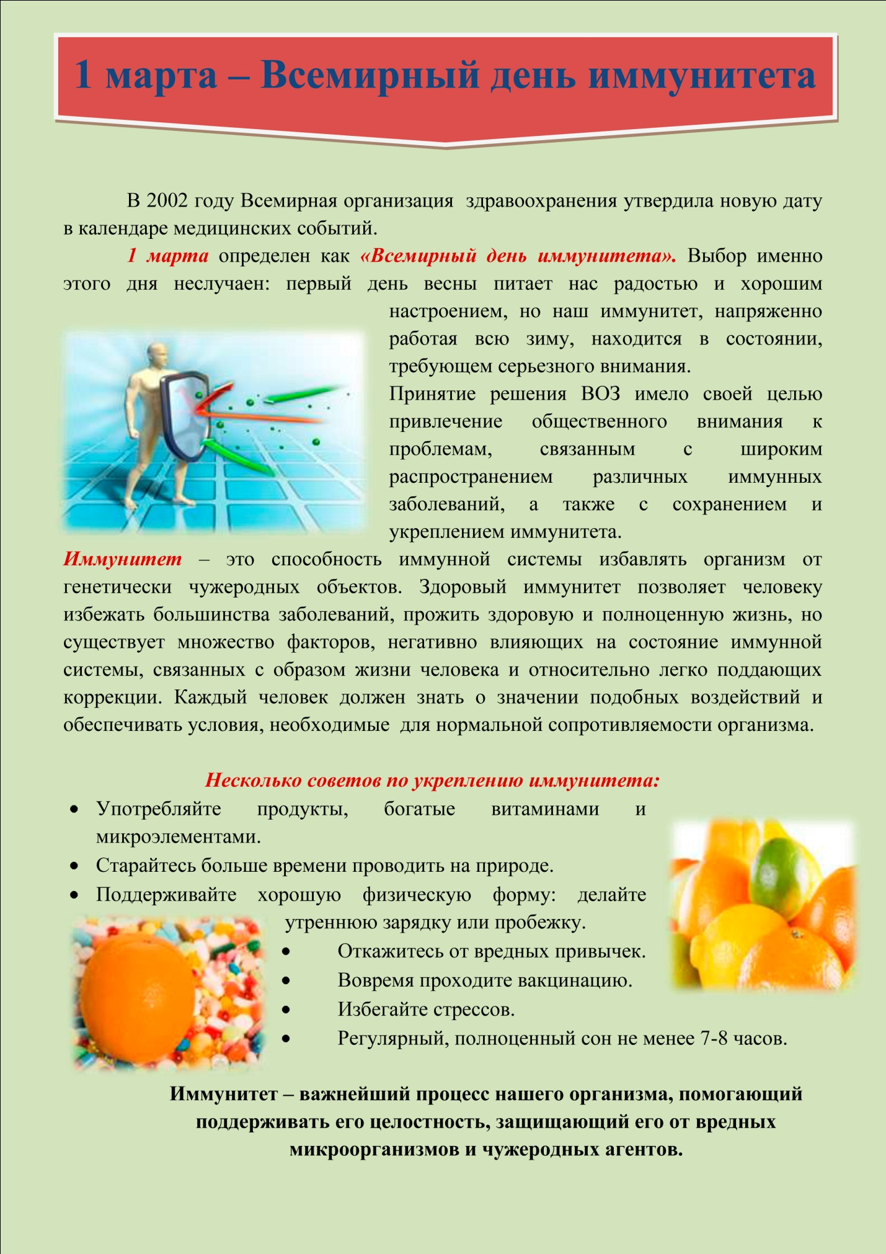
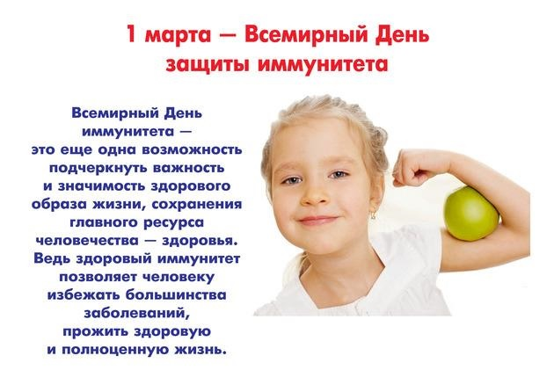

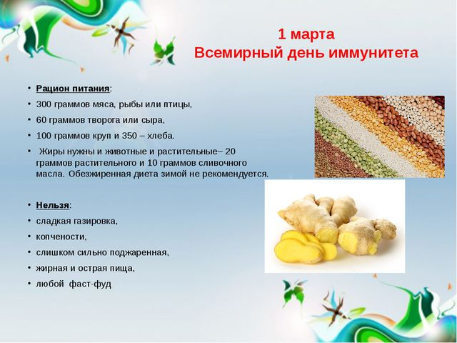

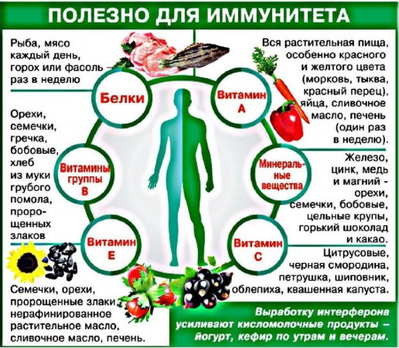
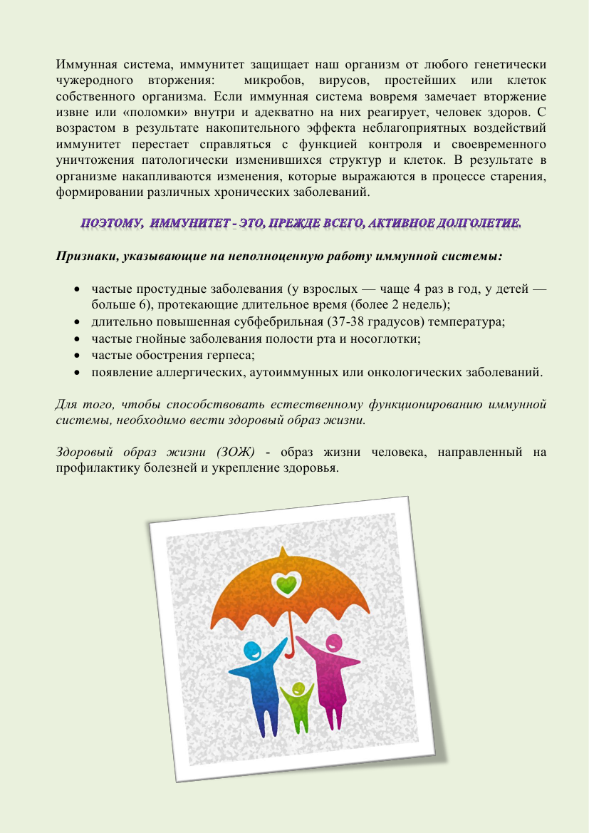

Анкета «В порядке ли Ваш иммунитет?»
(Начисляйте себе 10 баллов за каждый ответ "да" и 5 баллов - за ответ "нет")
1. Страдаете ли вы излишней худобой или избыточным весом?
2. Простуживаетесь ли вы чаще четырех раз в год?
3. Вы плохо спите, работаете на износ?
4. Ведете малоподвижный образ жизни?
5. Часто переедаете, употребляете мало овощей и фруктов?
6. Любите позагорать, отпуск проводите у моря?
7. Болеете ли каким-либо хроническим заболеванием?
8. Курите и употребляете алкогольные напитки?
9. Легко раздражаетесь или расстраиваетесь по пустякам?
10. У вас мало друзей и вы недовольны своей личной жизнью?
11. Живете в городе? Пользуетесь ли общественным транспортом?
12. У вас тяжелая работа, на Вас все домашние дела?
13. Вам удалили миндалины?
14. Вы аллергик?
15. У вас постоянно ледяные руки и ноги?
16. Любой недуг Вы пытаетесь победить с помощью лекарств?
Результаты теста
До 100 баллов.У вас довольно сильный иммунитет. Если Вам и случается заболеть, то обычно все проходит без осложнений. Продолжайте и дальше так же заботиться о своем здоровье.
От 105 до 130 баллов. Оснований для серьезного беспокойства пока нет, но вам пора изменить образ жизни.
Оценка результата:
Количество опрошенных –
Из них: | Кол-во | До 100 баллов | От 105 до130 баллов
мужчин
женщин

